**Documento Reunión 29/07/2016**

1. Ver como dejar los botones siempre visible (Buscar, Publicar, etc)
2. En la sección de Publicaciones y Carrusel se requiere resumir las noticias y poder expandirlas al hacer clic sobre la imagen o lengüeta Ver Más

**Situación actual**

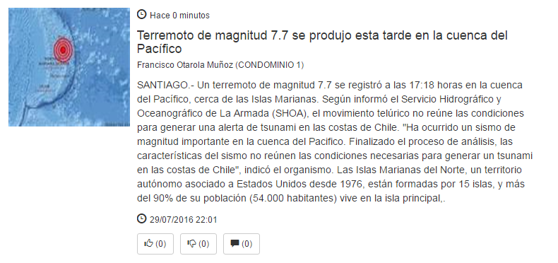

**Situación Requerida para todas las publicaciones**

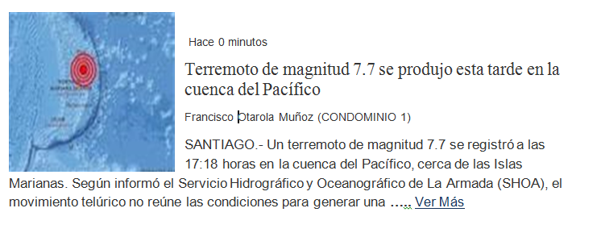

**Al hacer Clic en Ver Más**

Se muestra la noticia completa con los comentarios abiertos. Esto también debe aplicar para el carrusel.

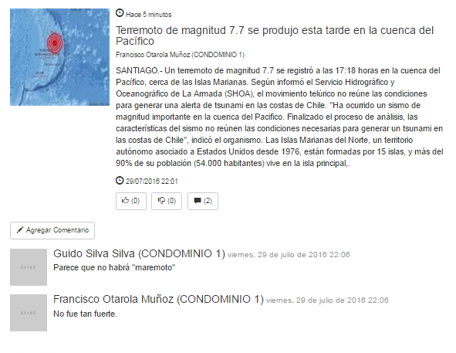

Finalmente al ingresar a una publicación debe existir una forma de poder volver a las publicaciones.

1. No debe ser obligatorio publicar con Imagen
2. La publicación en el Carrusel es solo para el perfil de Administración y Seguridad precisando los mensajes de Alertas de Seguridad y Administración
3. La búsqueda por usuario debe ser por aproximación, actualmente obliga poner el nombre exacto para la búsqueda
4. Cambios al proceso de Carrusel

* De acuerdo a lo conversado, todo lo que actualmente se muestra en el carrusel, también deberá estar presente en la lista de publicaciones.
* Para minimizar la cantidad de publicaciones dando vueltas en el carrusel, solo mostrar las ultimas 6 ingresadas.
* Para ver el resto, se deberá utilizar el botón Ver Todas, como se muestra en la imagen.

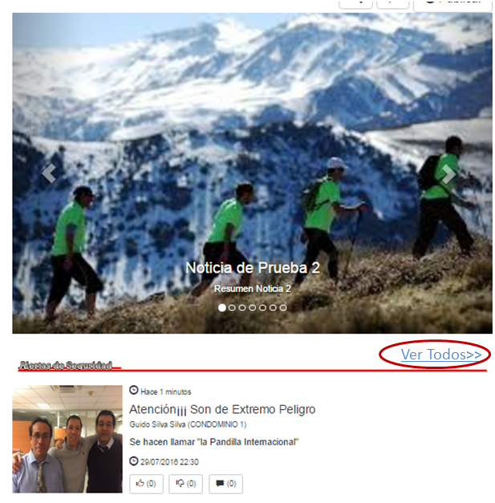

* La acción de Ver Todas mostrara la lista de publicaciones bajo las categorías que son mostradas por el carrusel como si hubiesen sido filtradas por el concepto.
* Recordar incorporar botón volver a las publicaciones.

1. Ver la posibilidad de incorporar más de una foto (con un máximo de 5 ) en la publicación manteniendo que solo se muestre la primera, pero al hacer clic para ir al detalle pudiese mostrar las restantes

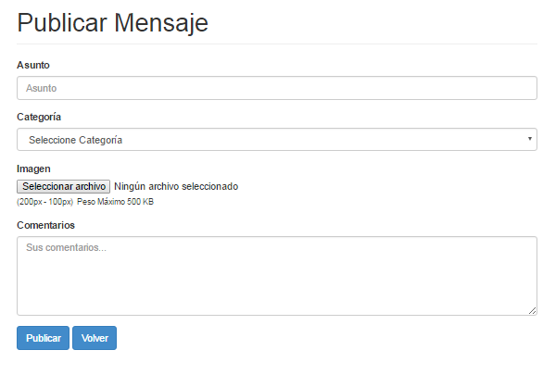

Poder agregar varias fotos y solo mostrar la primera en la sección de publicación

* Considerando la publicación de Sismo, si tuviera más imágenes cargadas, se muestra la primera como imagen de la publicación y el resto al final del mensaje cuando se ingresa al detalle.

**Vista en publicación**



**Vista al entrar en el detalle**

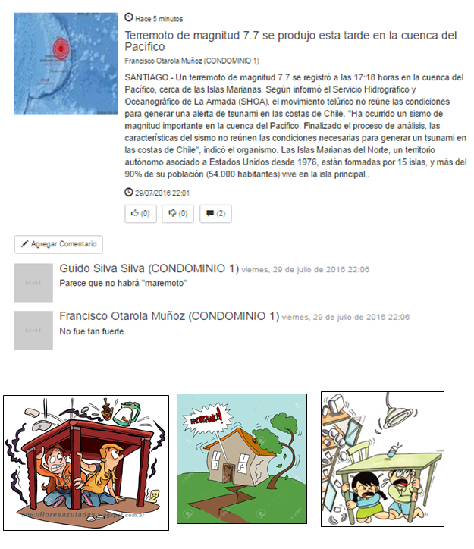

Recordar siempre incorporar el botón volver a publicaciones

1. Crees que es posible referenciar videos de youtube? Así como cargas las fotos?